**楊梅國中校園無線網路認證方式說明 1061123**

楊梅國中校內WIFI無線網路分為兩大類：

1. 各導師及行政辦公室：請使用辦公室內原有無線基地台連線，訊號較強。
2. 校內班級教學區、專科教室：可使用教育局無線網路，建議使用**TANetRoaming及eduroam連線**認證。

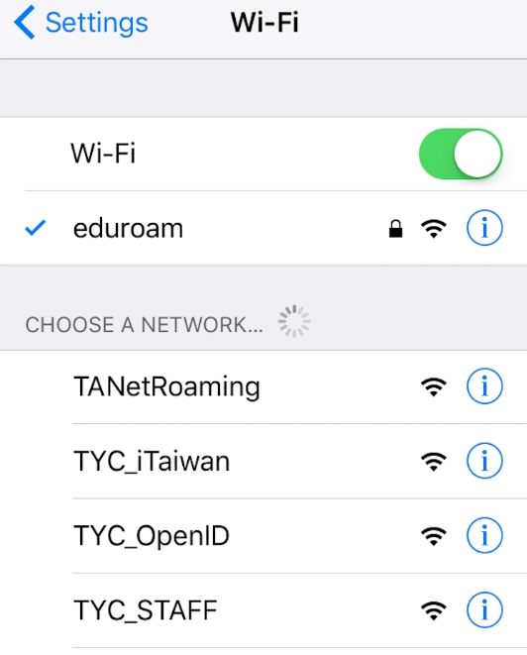

**認證方式一：TANetRoaming**

* 點選TANetRoaming連接無線網路，開啟瀏覽器，輸入研習系統帳號密碼，開通無線網路認證帳號。**每次登入約維持24h，每天都要重新認證一次。**
* 帳號密碼：教師研習系統帳號、密碼(例：帳號a6131453密碼)

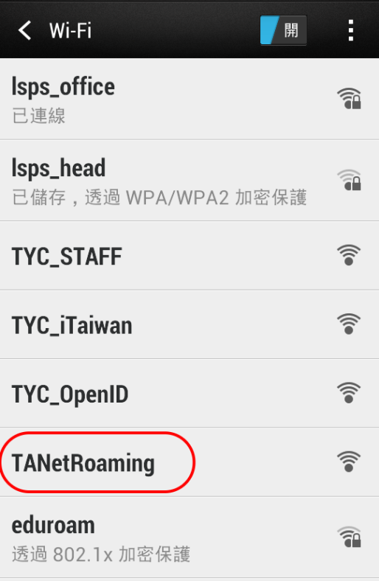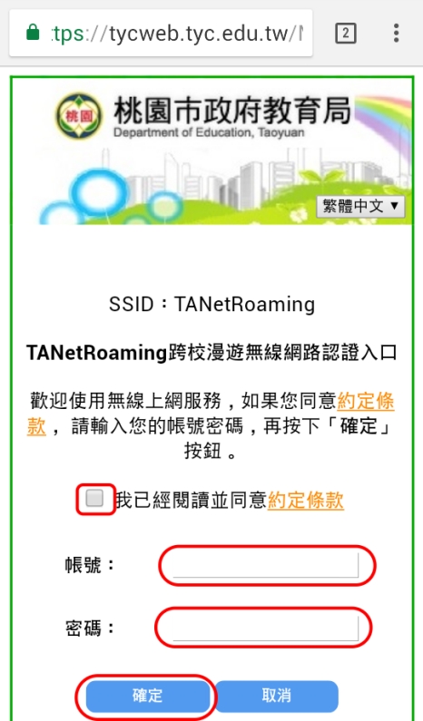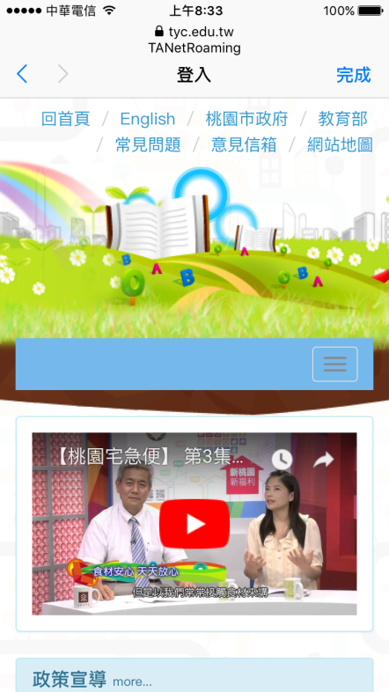

**認證方式二：eduroam**

* 點選**eduroam**連接無線網路，帳號密碼：教師研習系統帳號、密碼(例：帳號a6131453)
* 驗證方法：**ios(Apple)憑證選擇”信任” ，Android(sony.htc.三星...等)=選擇”PEAP”。**
* 此認證方式最方便，認證一次後會記憶帳號密碼，不須每天輸入帳密認證。

(但如果在教師研習系統中，有變更帳密就需重新認證)

**Android設定畫面**

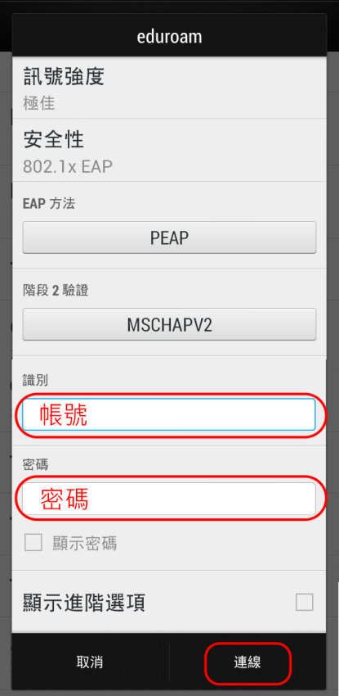

**ios設定步驟1**

**ios設定步驟2**

**憑證視窗點選「接受」。**

**ios設定步驟3**

**驗證後連線成功顯示如下圖，即可開始使用網路。**

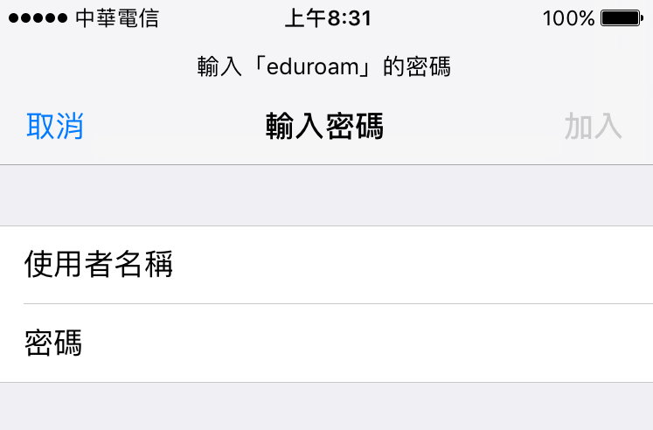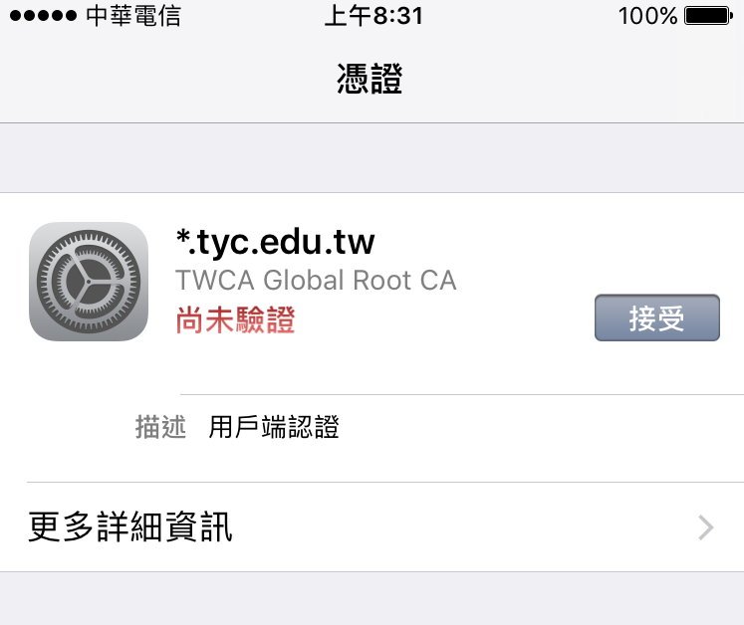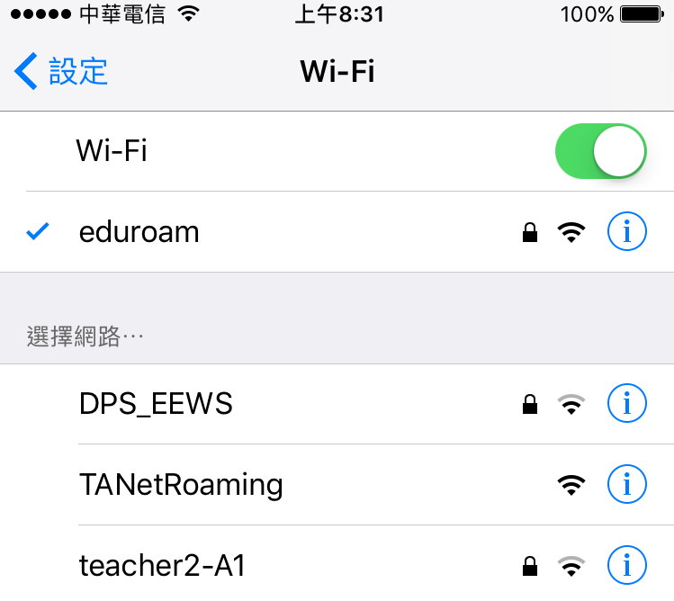

**教師研習系統帳號**

**教師研習系統密碼**

如有連線設定上的問題，再請麻煩洽詢資訊組協助處理。